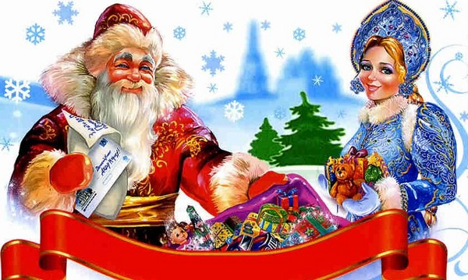
Белдерү!!!
30 нчы декабрь көнне Түбән Әлки мәдәният
йортында үткәреләчәк Бал маскарадка рәхим итегез.
Программада:
1.Лоторея уеннары.
2.Яна ел тамашасы.
3.Кыш бабай белэн кар кызын каршы алу. 4.Сораулар буенча концерт.
